组件介绍-title与legend

# title：标题组件

标题，每个图表最多**仅有一个标题控件**，**每个标题控件可设主副标题**。

属性：show、**text**、subtext、**textStyle**、subtextStyle、link、sublink、target、subtarget、**x、y、textAlign**、padding、itemGap、zlevel、z。

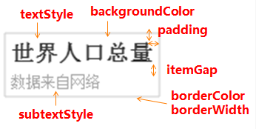

## show：显示或隐藏



## text、subtext：指定主标题、副标题文本，支持’\n’指定换行





## textStyle与subtextStyle:主、副标题文本样式

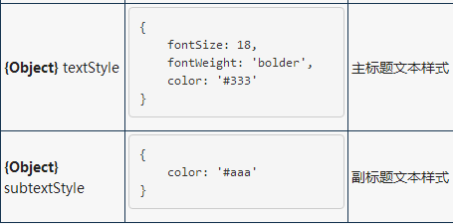

## link与sublink：主、副标题文本超链接

这是title唯一具有交互性的属性。





## target与subtarget：支持'self' | 'blank'，默认为 'blank'





指定窗口**打开副标题超链接**，**支持'self' | 'blank'**，不指定等同为'**blank**'（新窗口）；

## x与y：九宫格自由布局

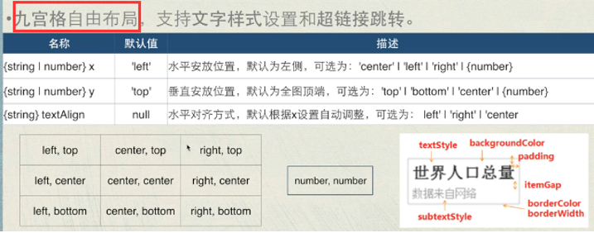



**x：水平安放位置**，默认为**左侧**，可选为：'center' | 'left' | 'right' | {number}（x坐标，单位px）

**y**：**垂直安放位置**，默认为**全图顶端**，可选为：'top' | 'bottom' | 'center' | {number}（y坐标，单位px）；

## textAlign：水平对齐方式

左对齐left、右对齐right、居中center

水平对齐方式，默认根据x设置自动调整，可选为： left' | 'right' | 'center'。

## padding:标题内边距

标题内边距，单位px，默认各方向内边距为5，**接受数组分别设定上右下左边距**，同css

如：padding:5,个方向均为5px；padding:[10,20,30,40]



## itemGap：主副标题纵向间隔

主副标题纵向间隔，单位px，默认为10



## zlevel与z

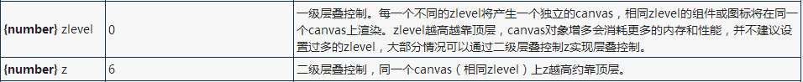

# legend-图例组件

图例，每个图表最多仅有一个图例。

Legend的属性有show

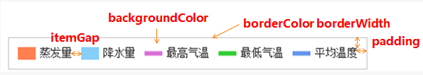

## show：显示或隐藏



## orient：布局方式：水平布局或垂直布局

布局方式，默认为**水平布局**，可选为：'horizontal' | 'vertical'



## x与y：水平与垂直安放位置

与title的x、y类似。

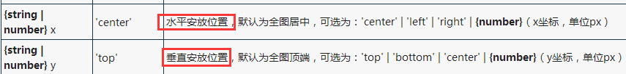

## data：图例内容数组



**图例内容数组**，数组项通常为{string}，**每一项代表一个系列（series）的name**，默认布局到达边缘会**自动分行（列）**，**传入空字符串''可实现手动分行（列）**。

使用根据该值**索引series**中同名系列所用的图表类型和**itemStyle**，**如果索引不到，该item将默认为没启用状态**(相当于selected为’name’:false)。

如需**个性化图例文字样式**，可把数组项改为{Object}，指定**文本样式和个性化图例icon**，格式为

{

name : {string},

textStyle : {Object},

icon : {string}

}

icon为图例的图标，折线图的图标无法改变。

若要分行，添加‘’即可，如

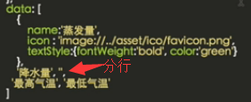

## backgroundColor、borderColor、borderWidth

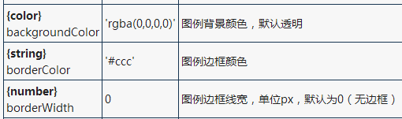

## padding：图例内边距

**图例内边距**，单位px，默认各方向内边距为5，接受数组分别设定上右下左边距，同css。



## itemGap：item之间的间隔

**水平布局时，对应水平间距；垂直布局时，对应垂直间距**。

**各个item之间的间隔**，单位px，默认为10，横向布局时为水平间隔，纵向布局时为纵向间隔。

## itemWidth、itemHeight

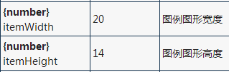

## selectedMode：选择模式：单选、多选

**选择模式**，默认开启图例开关，可选**single**，**multiple**.

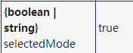

注意：**图表初始化状态为全部打开，不受selectedMode影响**，只有后续手动选择时，**selectedMode**才会起作用。如果初始化限定隐藏某部分图例，可以使用selected属性，限定，如selected:{‘降水量’:false}。

## selected：是否选中

配置**默认选中状态**，可配合**LEGEND.SELECTED事件做动态数据载入**。

**设置false的图例**，可以提前获取数据，也可以**通过动态加载方式**获取：点击打开该图例时，动态请求数据。



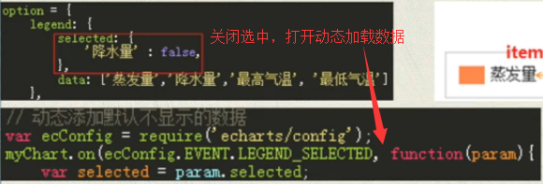

动态加载数据示例：<http://echarts.baidu.com/echarts2/doc/example/legend.html>

**// 动态添加默认不显示的数据**

**var ecConfig = require('echarts/config');**

myChart.on(**ecConfig.EVENT.LEGEND_SELECTED**, function (param){

var selected = **param.selected**;

var len;

var added;//标志series中是否存在‘最低气温’这个series

if (selected['最低气温']) {

len = option.series.length;

added = false;

while (len--) {

if (option.series[len].name == '最低气温') {

// 已经添加

added = true;

break;

}

}

if (!added) {//series中不存在’最低气温’时，加载数据

myChart.showLoading({

text : '**数据获取中**',

effect: 'whirling'

});

setTimeout(function (){

option.series.push({

name:'最低气温',

type:'line',

yAxisIndex: 1,

data:[-2, 1, 2, 5, 3, 2, 0]

});

myChart.hideLoading();

myChart.setOption(option);

}, 2000)

}

}

});

## textStyle：图例文本样式



默认只设定了图例文字颜色（详见**textStyle**） ，更个性化的是，要指定文字颜色跟随图例，可设color为**'auto'。**

## formatter：文本格式器

文本格式器：**{string}（Template） | {Function}**，模板变量为'{name}'，函数回调参数为name.

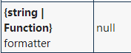

### 简单字符串格式器

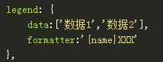

### 函数格式器

饼图：后加所占百分比

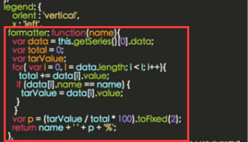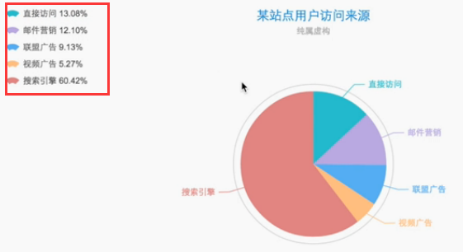

## zlevel与z

